ПРОЕКТ

Администрация  муниципального образования  «Муниципальный округ  Можгинский район  Удмуртской Республики»  (Администрация Можгинского района) | 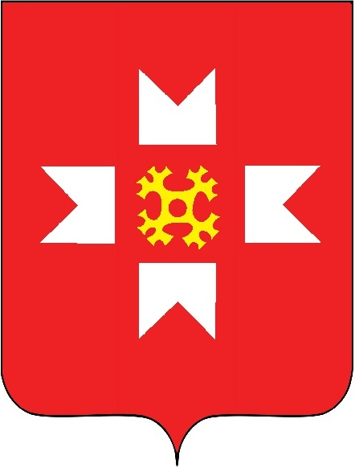 | «Удмурт Элькунысь  Можга ёрос муниципал округ»  муниципал кылдытэтлэн  Администрациез  (Можга ёрослэн Администрациез)
ПОСТАНОВЛЕНИЕ
от « » ________2022 года |  |  | № ____

О выявлении правообладателя ранее учтенного
объекта недвижимости – земельного участка по адресу:
Можгинский район, д. Чужьем, ул. Садовая, д. 45

В соответствии со статьей 69.1 Федерального закона от 13 июля 2015 года № 218-ФЗ «О государственной регистрации недвижимости» Администрация муниципального образования «Муниципальный округ Можгинский район Удмуртской Республики» ПОСТАНОВЛЯЕТ:

- В отношении земельного участка с кадастровым номером 18:17:109001:216, площадью 2600 кв.м, местоположение: Удмуртская Республика, Можгинский район, д. Чужьем, ул. Садовая д. 45, в качестве его правообладателя, владеющего данным земельным участком на праве собственности, выявлена Пудова Милия Ефремовна, ХХХ года рождения, место рождения: ХХХ, паспорт гражданина Российской Федерации серии ХХХХ № ХХХХХХ, выдан ХХХХ, код подразделения ХХХ-ХХХ, СНИЛС ХХХ-ХХХ-ХХХ-ХХ, проживающая (зарегистрирована по месту жительства) по адресу: ХХХХХ.
- Право собственности Пудовой Милии Ефремовны на указанный в пункте 1 настоящего постановления земельный участок подтверждается свидетельством № 240 на право собственности на землю, бессрочного (постоянного) пользования землей от 02 сентября 1992 года, выданное Пазяльским сельским Советом (копия прилагается).
3. Отделу имущественных отношений направить в орган регистрации прав настоящее постановление, заявление о внесении в Единый государственный реестр недвижимости сведений о правообладателе ранее учтенного объекта недвижимости и иные документы, необходимые для внесения изменений в сведения Единого государственного реестра недвижимости.
4. Контроль за выполнением настоящего постановления возложить на Первого заместителя главы Администрации района по строительству и муниципальной инфраструктуре В.Г. Головко.

Глава муниципального образования
«Муниципальный округ Можгинский район
Удмуртской Республики» А.Г. Васильев

Проект вносит:
Начальник отдела имущественных отношений Н.Н. Набиева

Согласовано:
Первый заместитель главы Администрации района
по строительству и муниципальной инфраструктуре В.Г. Головко

Зам. начальника отдела организационно-кадровой
и правовой работы – юрисконсульт В.Е. Алексеева

